Зразки завдань конкурсного випробування з математики для вступників до 10 класу з профільним вивченням математики
Варіант 1
Завдання 1 – 6 мають по 4 варіанти відповіді, з яких тільки одна правильна. Оберіть правильну, на вашу думку, відповідь, яка оцінюється 0,5 бала
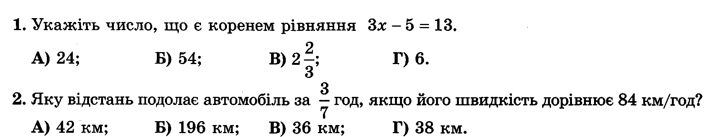
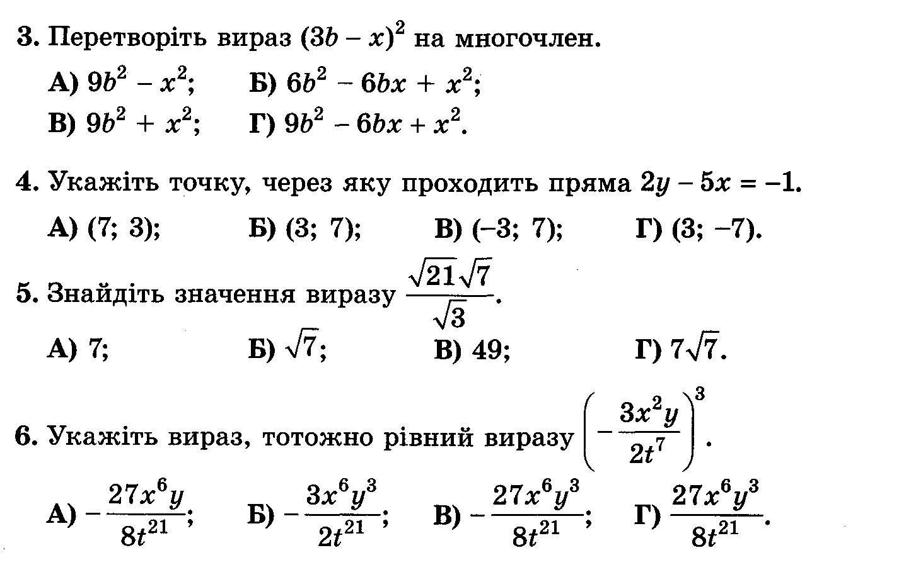.
7. Установіть відповідність між завданням (1 – 3) та їх значеннями (А – Г). (За кожну правильну відповідь 1 бал).
Внутрішній кут правильного многокутника дорівнює $135°$. Знайдіть:
1. Кількість сторін многокутника. | А) 20
2. Довжину сторони многокутника, якщо його периметр дорівнює 56 см. | Б) 8.
3. Кількість діагоналей многокутника. | В) 12.
 | Г) 7.
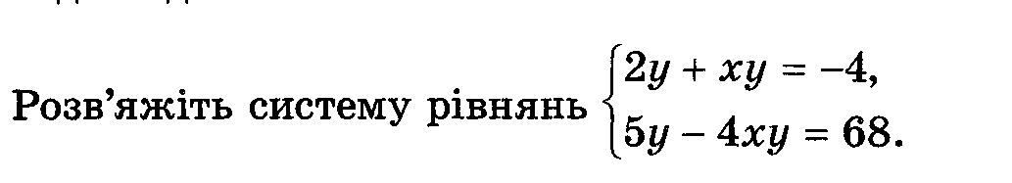
Розв’язання завдань 8-9 повинно мати короткий запис рішення без обґрунтування. (Вірне рішення кожного завдання оцінюється 1,5 балами.)

8.
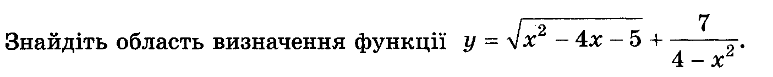
9.

Розв’язання завдання 10 повинно мати розгорнутий запис рішення з обґрунтуванням кожного етапу. (Завдання оцінюється 3 балами).
10.

